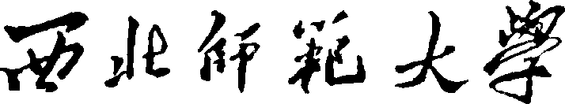
硕士研究生招生考试
《俄语翻译与写作》科目大纲
（科目代码 855）

学院名称（盖章）： 外国语学院
学院负责人（签字）：
编 制 时 间： 2023年6月

《俄语翻译与写作》科目大纲
（科目代码855）
- 考核要求
俄译汉：将一篇300-400词的短文译成汉语。汉译俄：将一篇300-400字的短文译成俄语。写作：根据所给命题及规定体裁撰写一篇300词左右的文章。
- 考核评价目标
熟悉基本翻译理论，使用正确翻译技巧和策略。忠实于译入语，完整表达原文的内容。用词得当，语法规范，语体恰当。写作文体恰当、语言流畅、论述合理。衔接连贯，层次清晰。语法结构及词汇使用正确。
- 考核内容
翻译考核内容：各种体裁语篇的翻译原则和方法。
翻译理论：概念、原则、标准。
翻译技巧：增词、减词、转性、换形等。
翻译策略：根据俄汉词汇、语法、修辞、文化等方面的语言差异使用相应的翻译策略。
不同体裁：熟悉文学作品、政治、经济、文化、教育等不同体裁的语言特点及相应翻译技巧。
写作考核内容：说明文、议论文及记叙文的写作技巧。
词汇：措词准确多样。
修辞：明喻、暗喻、拟人、借代等。
句法：陈述、疑问、命令、感叹、简单句、复合句等。
结构：统一、连贯、过渡。
- 试卷结构
俄译汉
汉译俄
写作
- 参考书目
1、《实用俄汉汉俄翻译教程》，丛亚平，外语教学与研究出版社（2010版）
2、《俄语写作》，胡谷明等，武汉大学出版社（2008版）

